**План-конспект урока по хореографии ТО «Яблочко»**

**Тема урока:** Танец «Яблочко».

**Цель:** познакомить обучающихся с историей возникновения матросского танца и методикой исполнения.

**Задачи:**

1. Разучить движения и комбинации в матросском танце;
2. Развитие техники исполнения;
3. Развитие памяти и внимания;
4. Воспитывать эстетический вкус, возрождать интерес к народному наследию.

**План урока:**

Организационная часть:

* Поклон;
* Обозначение темы и цели урока.

Основная часть:

* Танцевальная разминка ;
* Изучение новой темы;
* Разучить движения и комбинации в танце «Яблочко».

Заключительная часть урока :

* Подведение итогов занятия;
* Поклон.

**Тип занятия:** комбинированный.

**Ход работы:**

1.Организационная часть:

* построение на свои места по линиям;
* приветственное слово руководителя, оговорка цели и задач урока;
* поклон;

2.Основная часть:

* разминка на середине зала: наклоны головы вперед, назад, право, лево, вращение головы по кругу в обе стороны; одновременное вращение плечами вперед и назад, поочередное вращение плечами вперед и назад; разминка рук; наклоны корпуса по всем сторонам по 4 раза; разогрев стоп; разогрев коленей и бедер.
* **История возникновения танца Яблочко:**

**Танец «Яблочко»** — это старинный [танец моряков](http://wdoxnovenie.ru/stati/2335/tanec-morjakov/), который исполняется как в одиночестве, так и целой группой людей, преимущественно с заложенными руками за спину. Его история насчитывает не один десяток, но это нисколько не мешает современным танцорам поражать публику новыми вариациями этого удивительного танца.

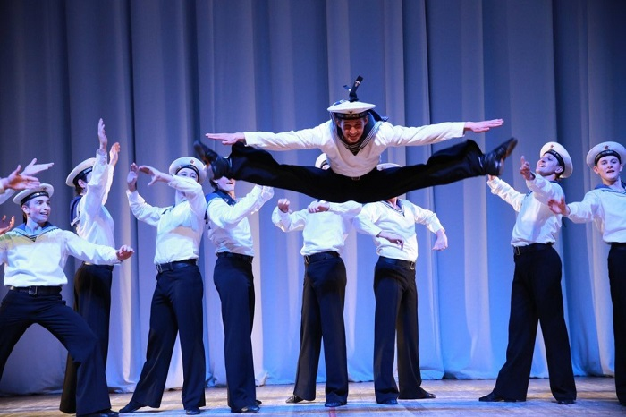

Прародителем современного танца является хорнпайп, который зародился в XV веке в Ирландии. Он выполнялся под синкопированную мелодию и имел довольно смелые и четкие элементы. Отличительной чертой ирландского танца, который позже переняли британцы, было то, что исполнять его могли исключительно мужчины. Конечно, со временем это обстоятельно изменилось и уже в ирландском графстве Корк впервые во время исполнения танца участвовали женщины. Отечественный аналог британо-ирландского танца допускает участие женщин, хотя все равно остаются такие движения, которые исполнить под силу только мужчинам. [Танцевальные коллективы](http://wdoxnovenie.ru/stati/2225/tancevalnyi-kollektiv/) часто задействуют как женщин, так и маленьких детей.

* Комбинации:

В пляске участвуют 12 человек. Они стоят двумя шеренгами, лицом к зрителям.

**Вступление.** Дети стоят, руки за спиной.

**Первая вариация**

**Такт 1.** Полуоборот вправо, и одновременно два притопа каблуком правой ноги.

**Такт 2.** Поворот в исходное положение, и одновременно три притопа (правой, левой, правой).

**Такты 3—4.** Повторяют движения в левую сторону.  
**Такты 5—8.** Повторяют движения 1—4-го тактов.  
**Такты 9—12.** Припляс на месте. Руки «полочкой» перед грудью.

**Вторая вариация**

**Такты 1—8.** Мальчики выполняют «ковырялочку», руки кладут за спину.

**Такты 9—12.** Приплясывают на месте, руки «полочкой» перед грудью.

**Третья вариация**

**Такты 1—8.** Сильным движением руки переводят за спину и на каблуках двигаются назад спиной, сохраняя построение (шаг — 1/8)

**Такты 9—12.** Кладут руки «полочкой» и топающим шагом возвращаются на место.

**Четвертая вариация**

**Такт 1.** На первую четверть делают полуоборот вправо, одновременно отрывистый хлопок и притоп каблуком правой ноги.

**Такт 2.** Поворот в исходное положение, одновременно руки кладут на пояс и приставляют (с притопом) правую ногу к левой.

**Такты 3—4.** Повторяют движения в левую сторону.

**Такты 5—8.** Кружатся топающим шагом на месте (вправо).

При повторении четвертой вариации мальчики делают полуприседания.

**Вступление.** Дети маршевым шагом перестраиваются в круг, свободно размахивая руками. На последние два такта (стоя в кругу) делают припляс на месте. Руки «полочкой».

**Первая вариация**

Стоя в кругу, повторяют движения.

**Вторая вариация**

**Такты 1—11.** Двигаются переменным шагом вправо по кругу, слегка поворачивая туловище то вправо, то влево, акцентируя при этом вторую четверть каждого такта. Руки за спиной.

**Такт 12.** Дети останавливаются и отдают честь, повернувшись лицом к зрителям.